Муниципальное бюджетное дошкольное образовательное учреждение
«Детский сад «Сказка» города Николаевска»
Николаевского муниципального района Волгоградской области

Утверждено:
Заведующий МБДОУ «Сказка»
______________ Т.В. Меденцова

Конспект НОД для детей младшей группы на тему:
«Мы юные пожарные»
/в рамках проведения месячника по пожарной безопасности/
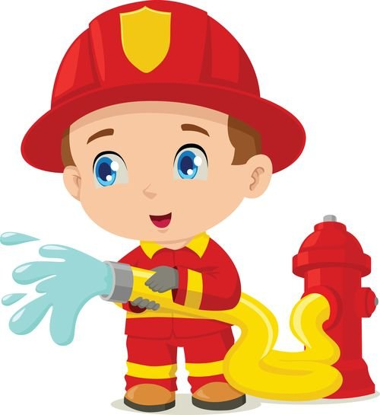

Подготовила:
воспитатель I квалификационной категории
Кутепова Наталья Владимировна

Октябрь 2017 год
Цель: учить детей правилам пожарной безопасности.
Задачи:
Образовательные:
- Обобщить знания детей о правилах пожарной безопасности, причинах и вещах, которые способствуют возникновению пожара;
- обобщить знания детей об одежде пожарного, вещах, которые необходимы ему для работы; учить действовать в экстремальных ситуациях;
Развивающие:
- обобщить знания детей о различных видах транспорта; учить отличать и называть пожарную машину по строению, цвету;
- Учить ориентироваться в пространстве;
- Учить дошкольников отвечать на вопросы воспитателя, развивать речь, пополнять словарный запас; учить детей образовывать прилагательные от существительных;
Воспитательные:
- Воспитывать вежливость, учить выполнять трудовые поручения.
Предыдущая работа: рассматривание иллюстраций с изображением пожарной машины, изучение стихотворения «Мы в пожарных поиграем ...», беседа о пожарной машине, как нужно вести себя при пожаре, рассматривание иллюстраций «Пожарные работают».
Оборудование: игрушка пожарная машина, игрушка-руль, набор «Юный пожарный», материалы для игр «Опасные предметы», «Вещи, которые необходимы пожарному», сирена пожарной машины.

Ход занятия
1. Организационный момент:
Воспитатель с детьми становятся в круг.
Воспитатель: Дети, давайте посмотрим, друг на друга, улыбнемся и поздороваемся друг с другом.
«Подари улыбку другу»
Здравствуй, небо голубое! (руки вверх)
Здравствуй, солнце золотое! (руки вперед)
Здравствуй, матушка Земля! (руки опущены)
Здравствуйте, мои друзья! (руки в стороны)
2. Основная часть:
Раздается звук сирены.
Воспитатель: Что случилось, кто издает такие звуки. Вы не знаете? Давайте поищем.
Воспитатель: Ребята, посмотрите, какая необычная машина появилась у нас в группе.
Воспитатель: Давайте с вами внимательно рассмотрим ее и расскажем о пожарной машине. Воспитатель: Ребята, скажите мне, какого она цвета?
Дети: Красного.
Воспитатель: А вы знаете, почему машина окрашена в красный цвет?
Дети: Потому что это цвет тревоги, ее хорошо видно.
Воспитатель: Еще есть мигалка. Покажите где она. Какого она цвета?
Дети: Синего.
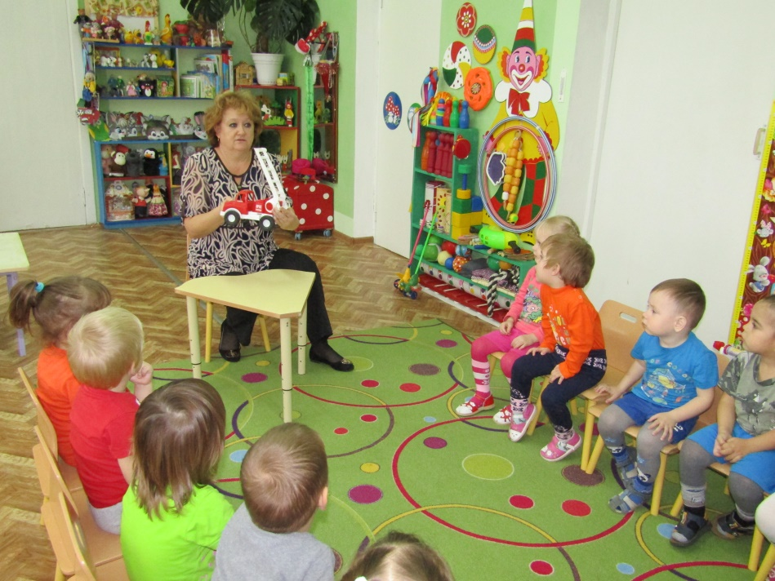
Воспитатель: А как называется эта часть машины и для кого, чего она?
Дети: Кабина - для водителя и пожарных, кузов - для пожарного оборудования: цистерн с водой, пожарных рукавов, огнетушителей, пожарной лестницы /если дети затрудняются ответить, воспитатель помогает/.
Воспитатель: Ребята, а для чего нужна эта машина? /ответы детей/
- Правильно, ребята, чтобы тушить пожар.
Воспитатель: А от чего может произойти пожар /ответы детей/.
Воспитатель: А сейчас я приглашаю вас поиграть и показать мне опасные предметы, из-за которых может произойти пожар, а от других нет.
Дидактическая игра «Опасные предметы»
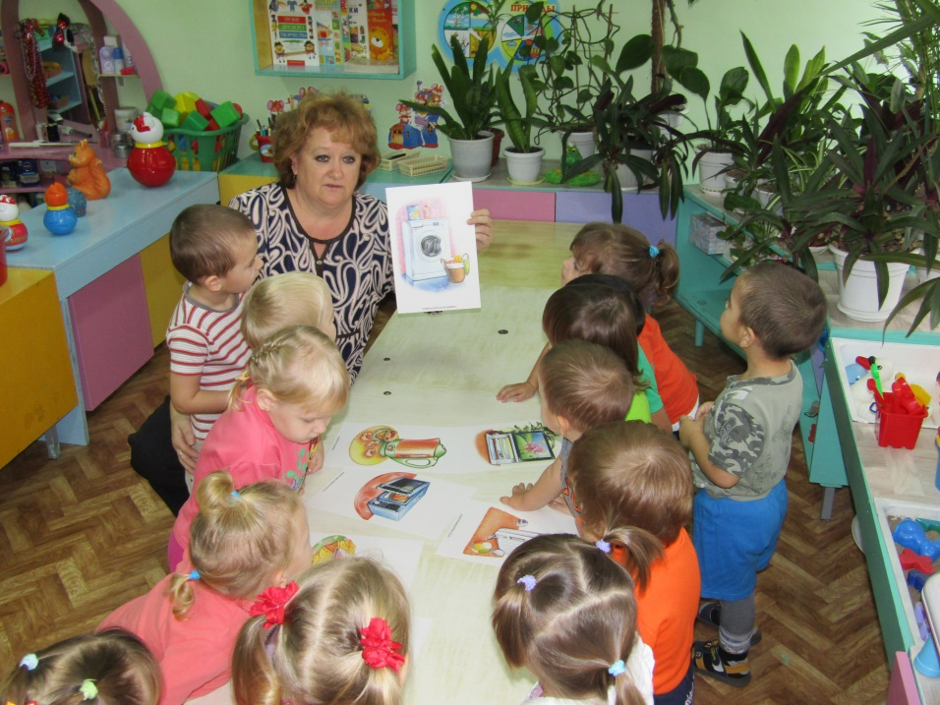
Воспитатель: Молодцы, ребята. Давайте с вами теперь немного отдохнем и поиграем.
Физкультминутка
Мы в пожарных поиграем,
Быстро шланги размотаем,
Вот так, вот так,
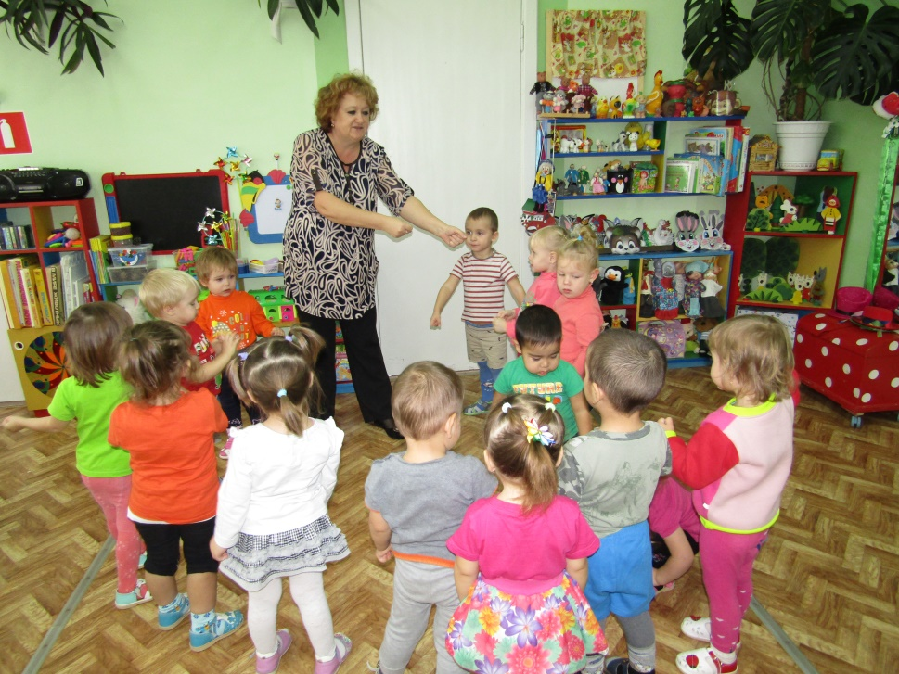
Быстро шланги размотаем.
Вот огонь у нас горит
Будем мы его гасить,
Вот так, вот так,
Будем мы его гасить.
А теперь мы приседаем,
Под диваны заглядываем,
Вот так, вот так,
Под диваны заглядываем.
Вот огонь мы погасили,
И на стулья быстро сели.
Воспитатель: Молодцы! а сейчас я приглашаю вас к другому столу.
Воспитатель: Скажите мне, как этот костюм называется? (Пожарного).
- Так, молодцы! А какой он цветом? (Красный).
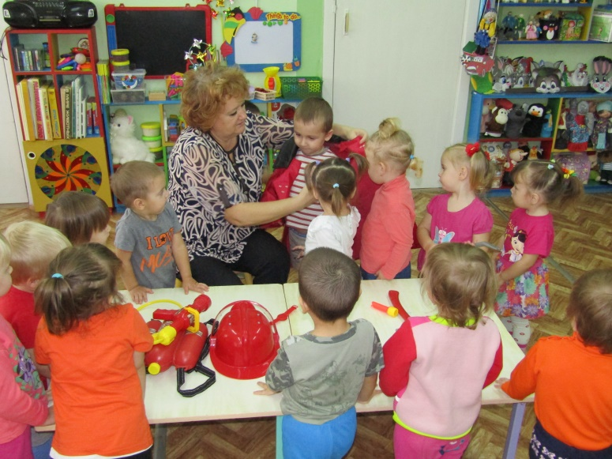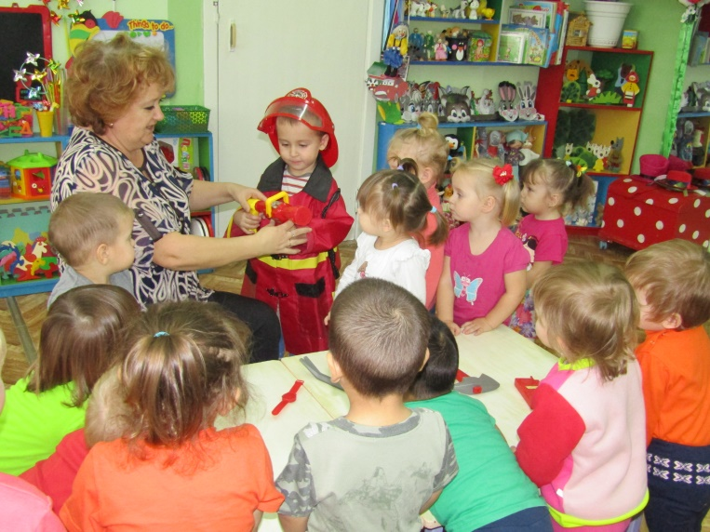
- А что одевают пожарные на голову, когда едут тушить пожар? (каску).
- Дети, а зачем он надевает каску? (Для защиты головы от удара, от огня).
- А одежда, зачем пожарному? (Для защиты тела и кожи от огня, ожогов).
Воспитатель: Молодцы, ребята! Давайте с вами расскажем и покажем, какие вещи необходимы пожарному.
/Дети составляют вещи и говорят, почему именно эти вещи нужны пожарному на работе/.
Воспитатель: Молодцы, правильно все показали. Это нужно нашим спасателям, чтобы выполнять свою работу.
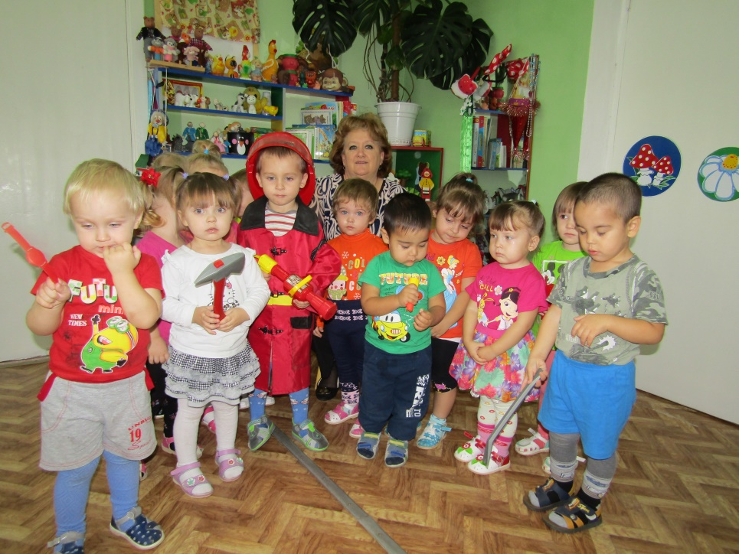
3. Итог. Рефлексия
Воспитатель: Дети, а что мы сегодня с вами делали?
Дети: Были пожарными, тушили огонь.
- Скажите мне, а можно играть спичками? Свечой? Почему?
Дети: Нельзя, потому что будет пожар.
- К кому нужно обращаться, когда случился пожар?
Дети: Пожарным.
Воспитатель: Запомните ребята, нужно всегда выполнять правила, быть внимательными и не брать огнеопасные предметы в руки.
Воспитатель: На этом наше занятие заканчивается.

